雲林縣建華國小各項活動資料
名稱 | 歷年學生對外比賽成果
參加人員 | 建華學生 | 地點 | 建華國小
活動照片
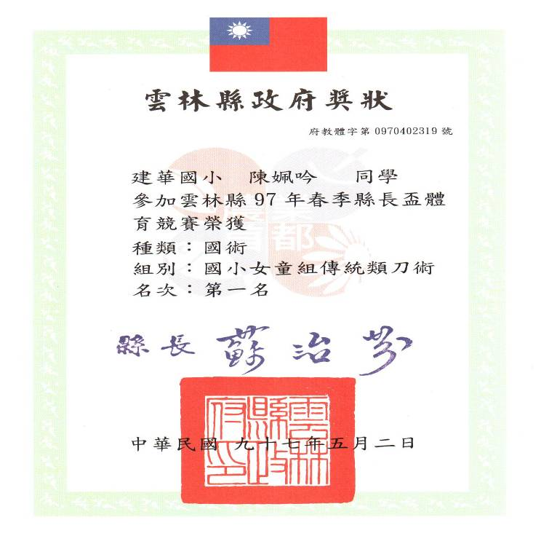
97年縣長杯榮獲「傳統類刀術」全縣第一
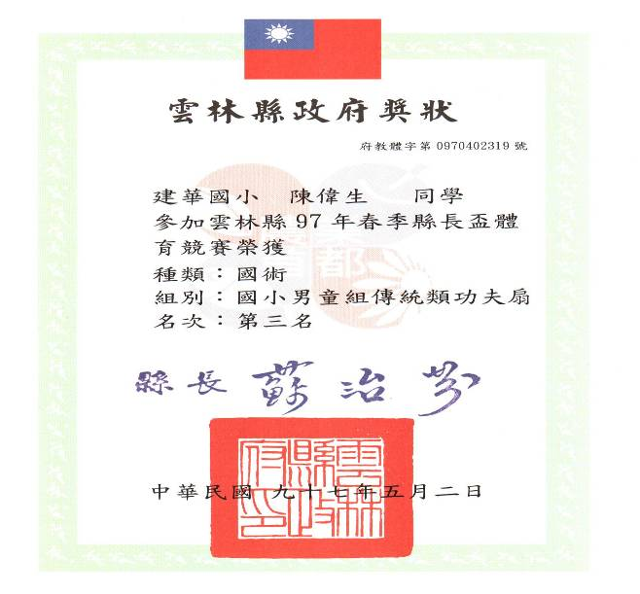
97年縣長杯榮獲「傳統類功夫扇」全縣第三

